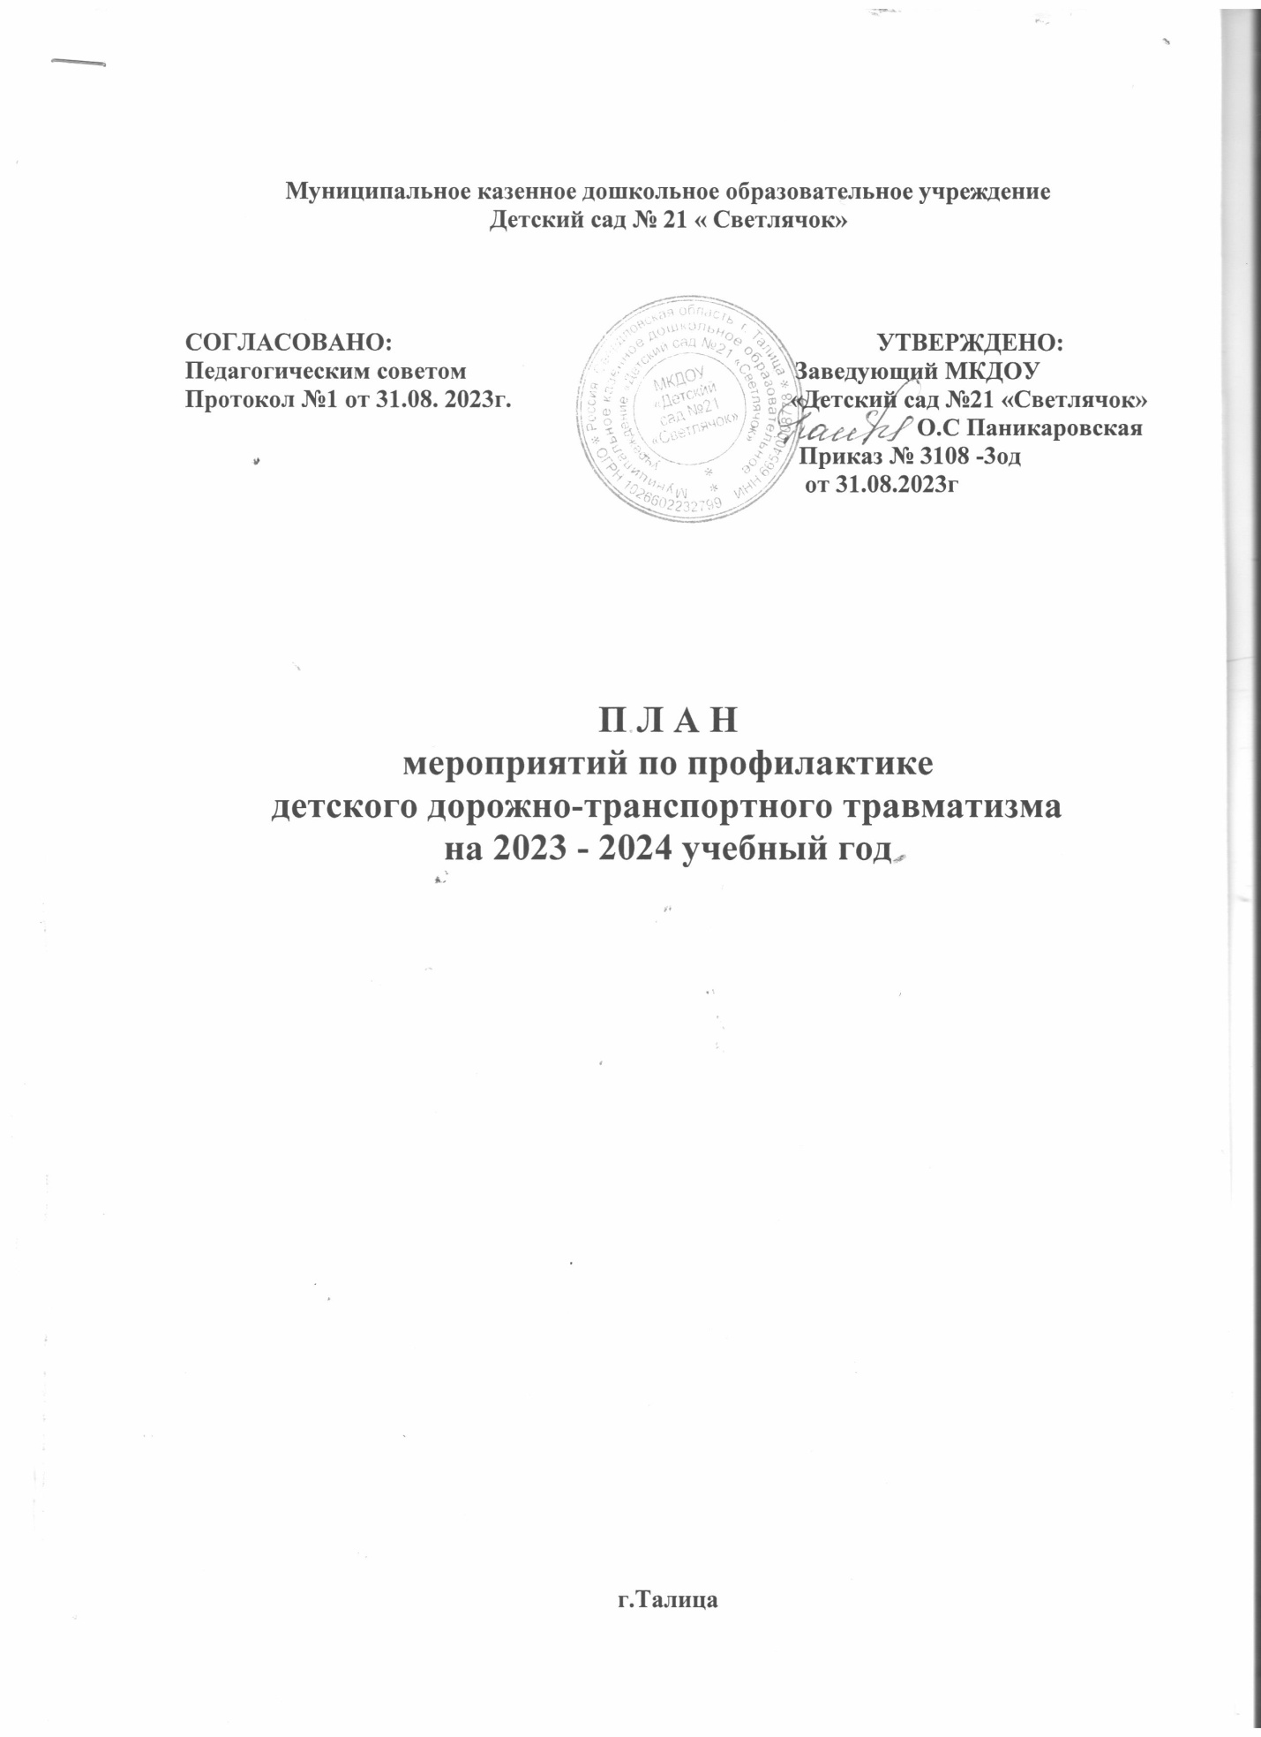

**Основные направления  работы**

**по безопасности детского дорожно - транспортного травматизма**

***Цели и задачи работы по профилактике ДДТТ:***

1.    Сохранение жизни и здоровья детей.

2. Создание необходимых условий для обеспечения непрерывного воспитательного процесса в области безопасности дорожного движения.

3.   Создание у детей стереотипов безопасного поведения на улице.

4.   Обучение основам транспортной культуры.

5. Привлечение внимания общественности к проблеме безопасности на   дороге.

***Ожидаемый результат:***

1. Совершенствование профилактической работы по ПДДТ в детском саду;
2. Формирование навыков правильного поведения детей;
3. Предотвращение детского дорожно-транспортного травматизма.

***Направление деятельности:***

1. Познавательные игры;
2. Праздники и развлечения по ПДДТ;
3. Конкурсы рисунков, фотоальбомов;
4. Создание развивающей среды в группах по ПДДТ;
5. Профилактическая работа с родителями (законными представителями).

***Инструктивно - методическая работа:***

1. Проведение совещаний для педагогов и родительских собраний (круглый стол) для родителей по ПДДТ;
2. Разработка методических рекомендаций, консультаций;
3. Распространение информационных листков;
4. Обновление инструкций по проведению инструктажа с детьми о безопасности дорожного движения.

**ПЛАН**

**по профилактике ДДТТ**

**на 2023-2024 учебный год**

|  |  |  |  |
| --- | --- | --- | --- |
| **№** | **Мероприятия** | **Дата проведения** | **Ответственные** |
|  | **1.Работа с педагогами** | | |
| 1.1 | Провести инструктаж с воспитателями по предупреждению детского дорожного травматизма. | Сентябрь | Заведующий |
| 1.2 | Консультация: «Содержание работы с детьми по профилактике дорожно-транспортного травматизма в разных возрастных группах» | Сентябрь | Старший воспитатель |
| 1.3 | Выставка методической литературы, дидактических игр, пособий, методических разработок по ПДД. | Октябрь | Старший воспитатель,  творческая группа |
| 1.4 | Помощь воспитателям в составлении перспективных планов работы по предупреждению детского дорожного травматизма. | Сентябрь-октябрь | Старший воспитатель |
| 1.5 | Консультация: «Методические рекомендации  по профилактике детского дорожно-транспортного травматизма в ДОУ» | Октябрь-ноябрь | Старший воспитатель |
| 1.6 | Обновить и дополнить уголки по изучению правил дорожного движения, сюжетно-ролевые игры по дорожному движению в группах | Декабрь | Воспитатели ДОУ |
| 1.7 | Создать на территории ДОУ «Островок безопасности» | Май | Творческая группа |
| 1.8 | Проведение открытых занятий по знакомству детей с ПДД | В течение года | Воспитатели ДОУ |
| 1.9 | Подготовка и проведение развлечений по ознакомлению с правилами дорожного движения | Июнь - Август | Творческая группа |
|  | **2.Работа с детьми** | | |
| 2.1 | *Экскурсии и целевые прогулки:*  ∙        Наблюдение за движением пешеходов  ∙        Наблюдение за движением транспорта  ∙        Рассматривание видов транспорта | В течение года | Воспитатели  групп  дошкольного возраста |
| 2.2 | *Беседы:*  ∙        «Что ты знаешь об улице?»  ∙        «Дорожные знаки»  ∙   «Правила безопасного поведения на улицах»  ∙        «Машины на улицах города – виды транспорта»  ∙        «Что можно и что нельзя»  ∙       «Твои помощники на дроге»  ∙        «О правилах поведения в транспорте» | В течение года | Воспитатели  групп  дошкольного возраста |
| 2.3 | *Сюжетно-ролевые игры:*  ∙        Улица и пешеходы  ∙        Светофор  ∙        Путешествие с Незнайкой  ∙        Поездка на автобусе  ∙        Станция технического обслуживания  ∙        Автомастерская | В течение года | Воспитатели  групп  дошкольного возраста |
| 2.4 | *Дидактические игры:*  ∙        Наша улица  ∙        Светофор  ∙        Поставь дорожный знак  ∙        Угадай, какой знак  ∙        Улица города  ∙        Что для чего?  ∙        Дорожные знаки: запрещающие и разрешающие  ∙        Желтый, красный, зеленый  ∙        Чего не хватает? | В течение года | Воспитатели  групп  дошкольного возраста |
| 2.5 | *Подвижные игры:*  ∙        Воробышки и автомобиль  ∙        Будь внимательным  ∙         Разноцветные автомобили  ∙        Мы едем, едем, едем …  ∙        Стоп!  ∙        Разноцветные дорожки  ∙        Чья команда скорее соберется  ∙        Велогонки  ∙        Горелки  ∙        Найди свой цвет | В течение года | Воспитатели  всех групп  детского сада |
| 2.6 | *Художественная литература для чтения и заучивания:*  ∙        С.Михалков «Моя улица», «Велосипедист», «Скверная история»  ∙        С. Маршак «Милиционер», «Мяч»  ∙        В. Головко «Правила движения»  ∙        СЯковлев «Советы доктора Айболита»  ∙        О. Бедерев «Если бы…»  ∙         А. Северный «Светофор»  ∙        В. Семернин «Запрещается - разрешается» | В течение года | Воспитатели  групп  дошкольного возраста |
| 2.7 | *Развлечения* (по плану педагогов) | В течение года | Старший воспитатель |
| 2.8 | Выставки детских рисунков:  ∙        «Мы едим, едим, едим!»  ∙       « Светофор, светофор, наш знакомый с давних пор»  ∙        «Дорога не место для игр» | В течение года | Творческая группа |

**3. Работа с родителями**

|  |  |  |  |
| --- | --- | --- | --- |
| **№** | **Мероприятие** | **Сроки проведения** | **Ответственный** |
| 3.1. | 1.*Консультация:* «Воспитание у детей навыков безопасного поведения на улицах и дорогах».  2.*Анкетирование* «Я и мой ребенок на улицах города».  3.*Маршрутные листы* «Мой безопасный путь в детский сад». | Сентябрь | Воспитатели ДОУ |
| 3.2. | 1.*Папка-передвижка* «Легко ли научить ребенка правильно вести себя на дороге».  2.*Консультация*«Дисциплина на улице – залог безопасности пешеходов».  3.*СМС-рассылка* (с использованием WhatsApp) «Правила перевозки детей в транспортном средстве». | Октябрь | Воспитатели ДОУ |
| 3.3. | 1.*Памятка для родителей* «Светоотражатели».  2.*Индивидуальные консультации* для родителей  «Родитель – водитель помни!»  3*.Выставка поделок-макетов* «Улица, на которой я живу» | Ноябрь | Старший воспитатель  Воспитатели  ДОУ |
| 3.4. | 1.*Акция* «Засветись-стань заметнее».  2.*Консультация* «Безопасность детей в новогодние праздники и каникулы».  3.*Игра-Викторина* «Знатоки ПДД» | Декабрь | Воспитатели ДОУ |
| 3.5. | 1.*Выставка рисунков по ПДД*  «Зимняя дорога и Мы».  2.*СМС-рассылки* (с использованием WhatsApp) *«*Не разрешайте детям кататься на санках с горки, спуск которой выходит на проезжую часть двора или улицы». | Январь | Старший воспитатель  Воспитатели ДОУ |
| 3.6. | 1.*Памятка* «Детское автокресло – важнее всех игрушек»  2.*Беседа с родителями*«Бег через дорогу – опасно! Особенно зимой»  3.*СМС-памятка* «Папа, я с тобой».  *Не кури за рулем,*  *В руки не бери смартфон!*  *На трассе всякое бывает,*  *В кювет машины вылетают*! | Февраль | Воспитатели ДОУ |
| 3.7. | *Листовки для родителей:*  1. Пешеходы, двигайтесьна встречу безопасности.  2. Водители, двигайтесь на встречу безопасности. | Март | Воспитатели  ДОУ |
| 3.8. | 1.*Выставка детских рисунков* «Дорога не место для игр» - привлечение родителей к оформлению выставки  2.*СМС-памятка*  «Ремень безопасности».  *«На инспектора не злись:*  *Сел в машину – пристегнись».*  3.*Папка-передвижка* «Роль семьи в воспитании грамотного пешехода*».* | Апрель | Старший воспитатель  Воспитатели ДОУ |
| 3.9. | 1.*Консультация:* «Обучение детей езде на велосипеде».  2.СМС-памятка  «Знак «Обгон запрещен».  *Знак любителей обгона*  *Объявляет вне закона.*  *В этом месте, сразу ясно,*  *Обгонять других опасно!*  3.*Папка-передвижка*  «Безопасное лето» | Май | Воспитатели ДОУ |
| 3.10. | 1.*Консультация:* «Основы оказания первой медицинской помощи пострадавшим при ДТП»  2.*СМС-рассылки* (с использованием WhatsApp) «А вы соблюдаете ПДД?».  3.*Выпуск детской газеты* «Зелёный огонёк» для родителей  ДОУ. | Июнь | Старший воспитатель  Воспитатели ДОУ |
| 3.11. | 1.*Акциия* «Листовки – водителям!»  2.*Выставка семейных рисунков*«Мы за безопасное движение» | Июль | Старший воспитатель  Воспитатели ДОУ |
| 3.12 | 1.*СМС-памятка* *«Помните, водители!»*.  Уважаемые водители,  Помните: все вы – родители!  Если на дороге дети,  Взрослые за них в ответе!  2.*Фотовыставка* «Мой ребенок в автокресле». | Август | Старший воспитатель  Воспитатели ДОУ |

**Мероприятия для детей дошкольного возраста**

**по профилактике ДДТТ (по темам)**

|  |  |  |  |
| --- | --- | --- | --- |
| **№ п/п** | **Мероприятие** | **Сроки проведения** | **Ответственный** |
| 1. | **Тема: Введение в ПДД.**  1.Ознакомительное занятие по ПДД.  2.Развлечение «Приключение Незнайки».  3.Викторина «Дорожная азбука». | Сентябрь | Воспитатели ДОУ |
| 2. | **Тема: «Знакомство с улицей».**  1. Беседа с детьми на тему «Правила безопасного поведения на улицах».  2. Просмотр презентации «Детям о правилах дорожного движения».  3. Музыкально-спортивное развлечение «На светофоре – зелёный».  4. Экскурсии и целевые прогулки с детьми | Октябрь | Воспитатели ДОУ  Музыкальный руководитель |
| 3. | **Тема: «Как вести себя на улице».**  1.Кукольный спектакль «Сказка про Буратино, который не знал правил дорожного движения».  2.Обыгрывание ситуаций «Как вести себя, если…»    3.Чтение художественной литературы, рассматривание картин, иллюстраций  4. Составление детьми рассказов «Что я видел на улице, когда шёл (ехал) в детский сад. | Ноябрь | Старший воспитатель  Воспитатели ДОУ |
| 4. | **Тема: «Мы – пешеходы».**  1. Просмотр мультфильмов «Медвежонок на дороге», «Лунтик учит правила», «Зай и Чик»  2. Игры -ситуации на тему «Мы – пешеходы».  3.Игра-Викторина «Знатоки ПДД»  (старшая группа) | Декабрь | Воспитатели ДОУ |
| 5. | **Тема: «Мы – пассажиры».**  1.Просмотр мультфильма «Аркадий Паровозов спешит на помощь – опасные игры зимой».  2. Познавательная игра – КВН «Добрый путь» (подготовительная группа).  3. Беседа  «О правилах поведения в транспорте».  4. Выставка детских рисунков «Мы едим, едим, едим!» | Январь | Старший воспитатель  Воспитатели ДОУ |
| 6. | **Тема: «Нужно слушаться без спора указаний светофора».**  1.Выставка детских рисунков «Светофор, светофор, наш знакомый с давних пор».  2. Просмотр мультфильма: «Дядя Стёпа»  3.Музыкальное развлечение «В страну Светофорию».  4. Конструирование из бумаги «Светофор».  5. Дидактические игры: «Собери светофор», «Машины и светофор», «Укрась улицу» | Февраль | Музыкальный руководитель  Воспитатели ДОУ |
| 7. | **Тема: Мы – будущие водители».**  1. Знакомство с дорожными знаками.  2.Беседа о труде водителя дорожного движения.  Беседа «Твои помощники на дороге»  3.Конструирование из строительного материала «Построим улицу».  4.Рассматривание и раскрашивание изображений различных транспортных средств. | Март | Воспитатели ДОУ |
| 8. | **Тема: «Где можно играть?».**  1. Просмотр видеофильма «Детям о ПДД».  2.Музыкально-спортивный праздник «Азбука дорожного движения».  3.Литературный калейдоскоп «Красный, жёлтый, зелёный».  4.Выставка детских рисунков «Дорога не место для игр». | Апрель | Музыкальный руководитель  Воспитатели ДОУ |
| 9. | **Тема: «Мы соблюдаем правила дорожного движения».**  1. Беседа «Дорожные знаки»  2.Просмотр мультфильмов Смешарики «Азбука безопасности».  3.Развлечение на улице «Красный, желтый, зеленый» | Май | Воспитатели ДОУ |
| 10 | **Тема: «Безопасное лето»**  1.Викторина «Что можно, что нельзя»  2.Спортивное развлечение «Мы едим в деревню»  3.Чтение стихов и загадок о дорожных знаках | Июнь | Воспитатели ДОУ |
| 11 | **Тема: «Я и улица»**  1.Беседы «Мне купили велосипед», «Правила езды на велосипеде, роликах и самокате».  2.Театрализованное представление «Дорога к теремку»  3.Выставка детских рисунков « Дорога - не место для игр» | Июль | Воспитатели ДОУ |
| 12 | **Тема: «Улица, где все спешат»**  1.Беседа «Переходим через улицу», «Регулеровщик»  2.Конкурс рисунков на асфальте «Дети и улица»  3. Чтение худ.литературы И.Серяков «Улица, где все спешат», «Машина, которую рисовать учили»  4.Флешмоб по ПДД | Август | Воспитатели ДОУ |